ZEN II.A
č. 1-6 KONDENZÁTORY
- sú pasívne, lineárne, frekvenčne závislé dvojpólové elektronické súčiastky;
- prevažujúca vlastnosť, ktorá ho charakterizuje je elektrická kapacita, označujeme ich C, základná
jednotka je FARAD - [F];
- v praxi sa používajú menšie jednotky [pF], [nF], [μF];
- schematické značky
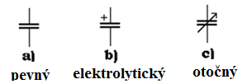
- neprepúšťa jednosmerný prúd, striedavý ním prechádza;
- po pripojení na jednosmerné napätie sa kondenzátor nabíja podľa nabíjacej krivky
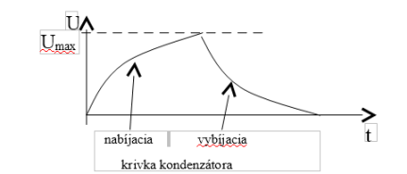

KAPACITA – vyjadruje schopnosť nahromadiť elektrický náboj = množstvo náboja,
ktoré je schopné kondenzátor nahromadiť pri danom napätí;
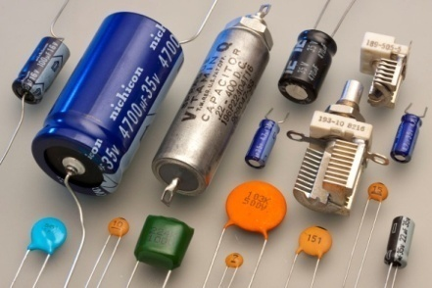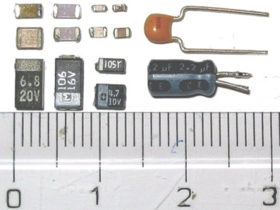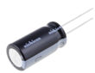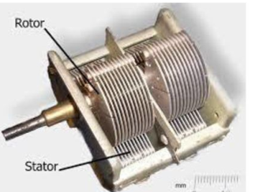

KONDENZÁTOR - je tvorený dvoma, prípadne viacerými vodivými elektródami, medzi ktorými je
izolant – dielektrikum;
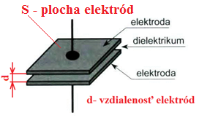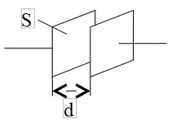
Kapacitu kondenzátora môžeme určiť dvoma spôsobmi :

1) pomocou elektrických veličín
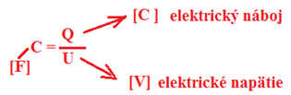
2) pomocou geometrických veličín
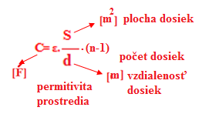
http://www.tonko.eu/ele/sites/default/files/languages/427.gifhttp://www.tonko.eu/ele/sites/default/files/languages/427.gif

ZÁKLADNÉ ROZDELENIE KONDENZÁTOROV:
1) Podľa konštrukcie:
a, pevné = s pevnou (konštantnou) kapacitou;
b, s meniteľnou kapacitou = dolaďovacie a ladiace
2) Podľa druhu dielektrika :
vzduchové, s papierovým dielektrikom, s metalizovaným papierom, s plastovou fóliou, sľudové,
keramické, sklené, elektrolytické;
- kondenzátor sa - po pripojení na zdroj za relatívne krátky čas nabije;
- zostane nabitý aj po odpojení od napájacieho zdroja;
= akumuluje (uchováva) náboj, napätie a energiu;
PARAMETRE KONDENZÁTORA:
- menovitá kapacita - [F]– kapacita predpokladaná výrobcom, vyznačená na kondenzátore;
- maximálne napätie - [V]– maximálna hodnota napätia, ktorú môžeme trvalo pripojiť na kondenzátor;
- stratový činiteľ – charakterizuje straty energie v kondenzátore;

POUŽITIE KONDENZÁTORA:
- oddeľovanie jednosmerného napätia od striedavého;
- úprava charakteristiky obvodov;
- v rezonančných obvodoch;
- vo filtroch;
- vyhladzovací (akumulačný) prvok (filter) v napájacích zdrojoch;
SPÁJANIE – RADENIE KONDENZÁTOROV
- v praxi sa väčšinou používa iba : - paralelné ;
- sériové.;
Paralelné radenie:
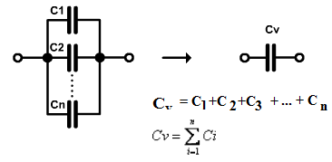
- používa sa na dosiahnutie
- väčšej kapacity
- alebo hodnoty kapacity, ktorá sa nevyskytuje v rade vyrábaných hodnôt;
Sériové radenie:
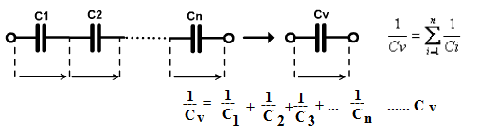
- pri sériovom radení je výsledná hodnota kapacity menšia ako je najmenšia hodnota kapacity
čiastkového kondenzátora;
- používa sa ako napäťový bezstratový delič.

